### 张钰梁 的“题不二错”2025年01月08日

### 1、题库编号：20232123K7

如图所示，弹簧振子在*B*、*C*两点间做无摩擦的往复运动，*O*是振子的平衡位置，细杆水平。则振子(　　)

A．从*B*经过*O*向*C*运动过程中速度一直增大

B．从*B*向*O*运动过程中动能一直减小

C．从*C*经过*O*向*B*运动过程中弹性势能先减小后增大

D．从*O*向*C*运动过程中加速度一直减小

1、C析　因*O*点是平衡位置，则从*B*向*O*运动过程中速度一直增大，动能一直增大，选项B错误；从*O*向*C*运动过程中，离开平衡位置的位移增大，回复力增大，则加速度增大，选项D错误；在平衡位置*O*时速度最大，则从*B*经过*O*向*C*运动过程中速度先增大后减小，选项A错误；在*O*点时弹性势能最小，则从*C*经过*O*向*B*运动过程中弹性势能先减小后增大，选项C正确。

### 朱佳琦 的“题不二错”2025年01月08日

### 1、题库编号：20232212K6

在电视机的显像管中，电子束的扫描是用磁偏转技术实现的，其扫描原理如图所示。圆形区域内的偏转磁场的方向垂直于圆面，不加磁场时，电子束将通过*O*点打在屏幕的中心*M*点。为了使屏幕上出现一条以*M*为中心的亮线*PQ*，偏转磁场的磁感应强度*B*随时间变化的规律应是下列选项中的 (　　)







### 2、题库编号：20232212K8

(2024·揭阳市高二期末)如图所示，一个带负电的滑块从固定粗糙绝缘斜面顶端由静止下滑到底端时速度为*v*，若加一个垂直于纸面向外的匀强磁场，则滑块滑到底端时速度将 (　　)



A.等于*v* B.大于*v*

C.小于*v* D.无法确定

### 3、题库编号：20232112K6

(10分)某种儿童滑梯设施如图所示，中间的滑道长度为2.2 m，假设可以看成倾角*α*＝37°的斜面，有一质量为15 kg的儿童沿中间滑道从顶端由静止滑下，该儿童与滑道间的动摩擦因数*μ*＝0.2，求滑下中间滑道的过程中，该儿童所受各力的冲量和合力的冲量。(*g*取10 m/s2，sin 37°＝0.6，cos 37°＝0.8)

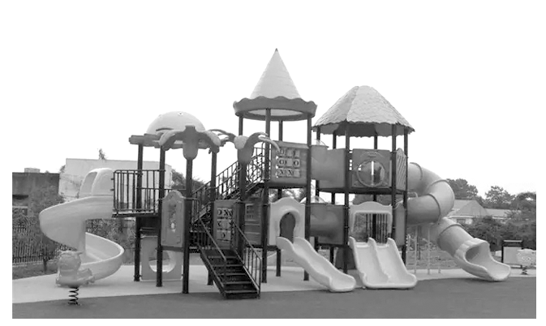

### 4、题库编号：20232112L1

例1　一个质量为0.18 kg的垒球，以25 m/s的水平速度飞向球棒，被球棒击打后，反向水平飞回，速度的大小为45 m/s。若球棒与垒球的作用时间为0.002 s，求：

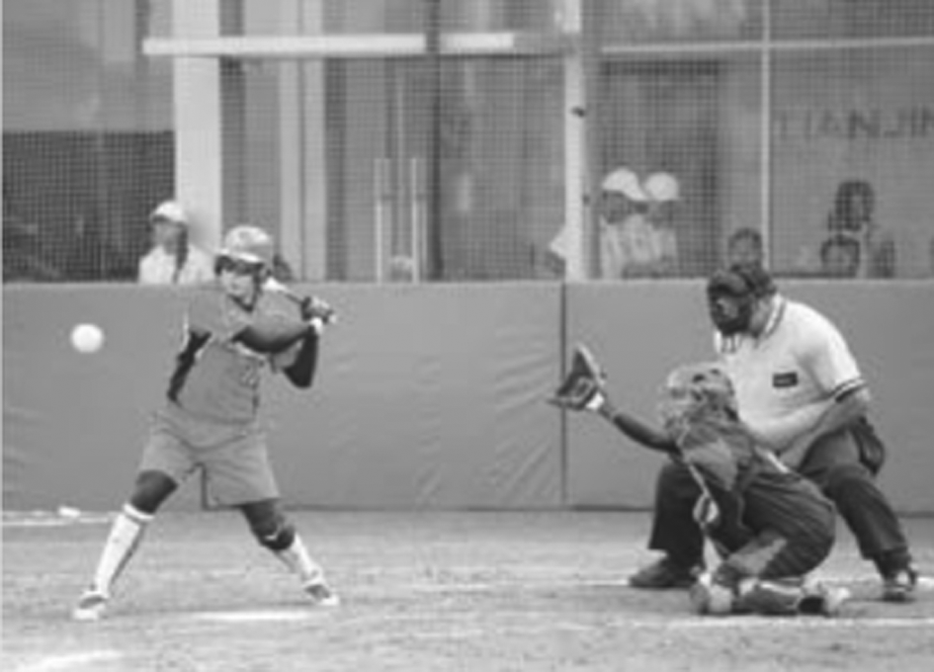

(1)球棒对垒球作用力的冲量大小；

(2)球棒对垒球的平均作用力大小。

1、答案　B解析　由题意知，要想得到以*M*为中心的亮线*PQ*，则电子束既要向上偏转，又要向下偏转，所以磁场的磁感应强度*B*随时间*t*变化时，应有方向改变，C、D错误；A项中磁感应强度大小一定，则电子束受到的洛伦兹力大小相同，偏转量也相同，向同一方向偏转的电子都打到同一点，不能得到连续的亮线，A错误；在B项所示磁感应强度随时间变化的规律下，可得到亮线*PQ*，B正确。考点三　带电体在洛伦兹力作用下的运动

2、答案　C解析　未加匀强磁场时，根据动能定理有*mgh*-*W*克f=*mv*2-0，加匀强磁场后，多了洛伦兹力，根据左手定则判断可知，洛伦兹力方向垂直于斜面向下，洛伦兹力不做功，但使滑块对斜面的压力变大，摩擦力变大，根据动能定理有*mgh*-*W*克f*'*=*mv'*2-0。因*W*克f*'*>*W*克f，所以*v'*<*v*，故C正确，A、B、D错误。9*~*11题每题9分，12题14分，共41分

3、答案　见解析解析　对儿童受力分析可知，下滑过程其受重力、支持力及摩擦力的作用，由牛顿第二定律得*mg*sin *α*－*μmg*cos *α*＝*ma*，由运动学公式得*L*＝*at*2，解得*t*＝1 s，故重力的冲量大小*I*1＝*mgt*＝150 N·s，方向竖直向下支持力的冲量大小*I*2＝*mg*cos *α*·*t*＝120 N·s，方向垂直于滑道向上摩擦力的冲量大小*I*3＝*μmg*cos *α*·*t*＝24 N·s，方向沿滑道向上儿童受到的合力大小*F*合＝*mg*sin *α*－*μmg*cos *α*＝66 N故合力的冲量大小*I*＝*F*合*t*＝66 N·s，方向沿滑道向下。7～10题每题9分，11题14分，共50分

4、答案　(1)12.6 N·s　(2)6 300 N解析　(1)取垒球飞向球棒的方向为正方向，垒球的初动量为*p*1＝*mv*1＝4.5 kg·m/s，垒球的末动量为*p*2＝－*mv*2＝－8.1 kg·m/s，由动量定理可得球棒对垒球作用力的冲量*I*＝Δ*p*＝*p*2－*p*1＝－12.6 N·s，故球棒对垒球作用力的冲量大小为12.6 N·s。(2)球棒对垒球的平均作用力为＝＝－6 300 N，负号表示力的方向与垒球飞向球棒的方向相反，故球棒对垒球的平均作用力的大小为6 300 N。